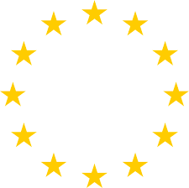
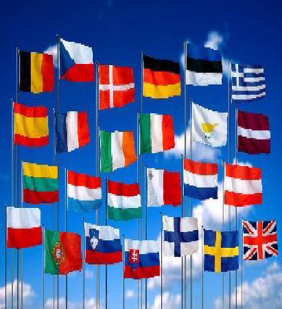
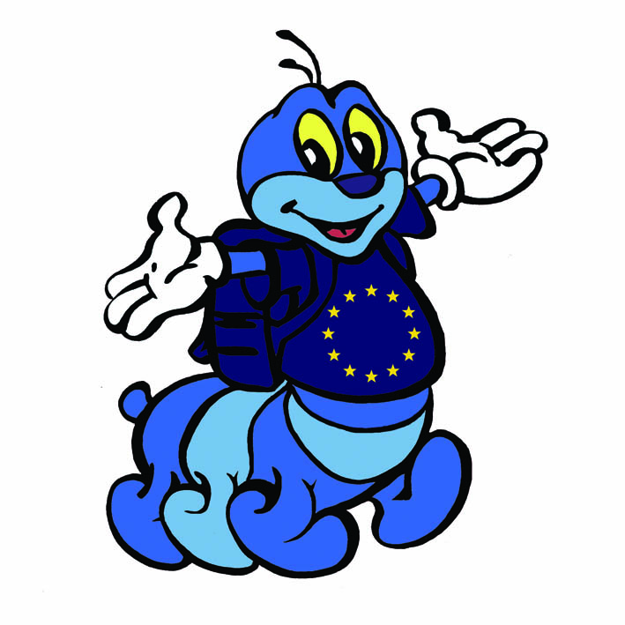

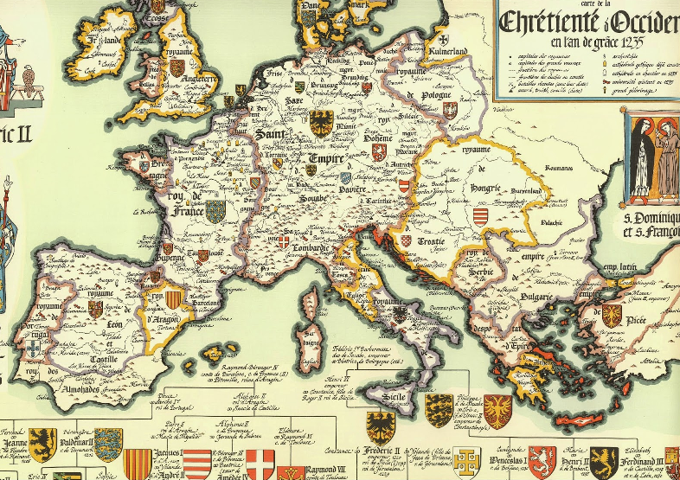

EDYCJA II

WSTĘP
Od wieków Europa była uznawana za odrębną część świata. Nazwa naszego kontynentu wywodzi się z greckiego mitu opowiadającego historię Europy – córki króla Agenora władającego Fenicją. Etymologia samego terminu Εuropa jest niejasna: być może pochodzi on od europos – „łagodnie wznoszący się”, albo od asyryjskiego ereb, „zachód”. Inne teorie mówią o pochodzeniu nazwy od semickiego słowa oznaczającego „ciemny”. Używane jest też określenie Stary Kontynent.
Europa – część świata (nazywana zwykle, jednak nieściśle, kontynentem) leżąca na półkuli północnej, na pograniczu półkuli wschodniej i zachodniej, której część kontynentalna stanowi wraz z Azją kontynent Eurazję. Europa rozciąga się od Oceanu Atlantyckiego na zachodzie do gór Ural na wschodzie oraz od Oceanu Arktycznego na północy do Morza Śródziemnego, Morza Czarnego i gór Kaukaz na południu.
Od północy kontynent ten oblewany jest przez Ocean Arktyczny, od zachodu przez Ocean Atlantycki, a od południa przez będące częściami Atlantyku Morze Śródziemne i Morze Czarne. Europę od Azji oprócz granicy lądowej oddzielają również cieśniny Bosfor i Dardanele, od Afryki cieśniny Gibraltarska i Sycylijska, natomiast od Ameryki Północnej Cieśnina Duńska pomiędzy Grenlandią a Islandią.
Powierzchnia Europy: to 10,2 mln km² -10,5 mln km² (z czego prawie 4 mln km² zajmuje europejska część Rosji). Stanowi to ok. 2% całej powierzchni kuli ziemskiej (ok. 7,5% powierzchni lądów). Europa jako część świata jest większa tylko od Australii. Europa stanowi 1/5 Eurazji i jako jej największy półwysep jest najbardziej wysunięta na zachód.
Rozciągłość równoleżnikowa: 5,6 tys. km (79°)
Rozciągłość południkowa: 4,2 tys. km (35°)
Długość wybrzeży: 38 tys. km
Średnia wysokość terenu: 292 m n.p.m.
Linia brzegowa Europy jest silnie rozbudowana, a jej długość wynosi ok. 38 tys. km (bez linii brzegowej wysp).
Około 25% powierzchni kontynentu stanowią półwyspy, spośród których największym jest
Półwysep Skandynawski (800 tys. km²)
Wyspy stanowią blisko 7,5% powierzchni Europy, a największe z nich to:
- Wielka Brytania (218 476 km²)
- Islandia (103 125 km², geologicznie nie jest częścią Europy)
- Irlandia (84 406 km²)

Europę otacza wiele mórz i zatok, stanowiących części Oceanu Atlantyckiego i Oceanu Arktycznego.
Powierzchnia Europy jest w przeważającej części nizinna. Najniższym punktem Europy jest depresja na Nizinie Nadkaspijskiej. Około 74% powierzchni Europy położone jest na wysokości mniejszej niż 300 m n.p.m., blisko 1/5 obszaru ma wysokość 300–1000 m n.p.m., a jedynie 6% obszaru kontynentu leży na wysokości wyższej niż 1000 m n.p.m. Najwyższym szczytem Europy jest Mont Blanc o wysokości 4810 m n.p.m. (jeśli jednak do Europy wliczony zostanie Kaukaz, to jej najwyższym szczytem jest Elbrus, 5642 m n.p.m.).
W minionych epokach geologicznych na terenie kontynentu zachodziły dość intensywne procesy wulkaniczne. Ich pozostałościami są stożki wygasłych wulkanów.
W czasach historycznych zjawiska wulkaniczne występowały tylko na niewielkich obszarach Europy, przy czym oprócz Wezuwiusza wszystkie takie obiekty znajdowały się na otaczających Europę wyspach, najczęściej oddalonych od głównej części kontynentu.
Wulkany w większej liczbie występują na południu Europy – we Włoszech, zarówno w kontynentalnej części tego kraju (Wezuwiusz), jak i na należących do tego państwa wyspach – Sycylii (Etna) i na Wyspach Liparyjskich.
Największym skupiskiem wulkanów jest Islandia; na niej i otaczających wysepkach znajduje się około 20-35 czynnych wulkanów, często tworzących systemy.
Klimat w Europie jest znacznie łagodniejszy niż klimaty innych obszarów położonych na tej samej szerokości geograficznej. Różnica ta zauważalna jest zwłaszcza zimą, w zachodniej i północnej części kontynentu. Główną przyczyną tego zjawiska jest ciepły prąd morski – Golfstrom (Prąd Zatokowy), opływający Europę od zachodu.
Drugą przyczyną łagodnego klimatu jest przewaga wiatrów zachodnich, co w połączeniu z równoleżnikowym układem najważniejszych łańcuchów górskich, powoduje, iż ciepłe masy powietrza znad Oceanu Atlantyckiego docierają głęboko na wschód kontynentu.

Niemal cała Europa znajduje się w strefie klimatów umiarkowanych. W północno-wschodniej części kontynentu ma on charakter chłodny, zaś w pozostałej ciepły (morski, kontynentalny i przejściowy).

Południowe skrawki Europy (półwyspy: Iberyjski, Apeniński i Bałkański oraz wyspy Morza Śródziemnego) znajdują się w strefie klimatów podzwrotnikowych (morskich, a w Bułgarii i środkowej Hiszpanii – kontynentalnych). Od klimatów umiarkowanych oddzielają je pasma górskie: Pireneje, Alpy i Bałkan.
W północnych krańcach Europy (północna Islandia, Svalbard i północno-zachodnia Rosja) panuje klimat okołobiegunowy (subpolarny).
Niezależnie od położenia wysokie oraz średnie góry posiadają własne, odmienne od nizinnych typy klimatyczne, zaliczane do klimatów górskich.
Temperatura na kontynencie europejskim w okresie zimowym spada w miarę posuwania się na wschód. Zimą najcieplejszymi obszarami są krańce południowe i południowo-zachodnie kontynentu. W styczniu średnia temperatura na tych terenach to ok. +10 °C – +12 °C, np. w Lizbonie średnia wieloletnia to +11 °C, a w Gibraltarze – +13 °C. Najchłodniejszymi terenami są obszary na północnym wschodzie, gdzie średnia temperatura to poniżej –15 °C, zaś na samym skraju kontynentu, na Nowej Ziemi, spada poniżej –20 °C.
W okresie letnim największe różnice temperatur zaznaczają się pomiędzy północą a południem kontynentu. Na północy Skandynawii w lipcu jest to +10-12°C., zaś na południu 27–30 °C (Ateny – średnia wieloletnia +28 °C, a w Andaluzji miejscami do 30 °C. Najwyższą w Europie temperaturę zanotowano w Sewilli i było to +50 °C, natomiast najniższą 31 grudnia 1978 r. w rosyjskim Ust–Czugor i wynosiła ona –58,1 °C^{[12]}.
Roczne wahania temperatur największe są na wschodzie Europy.

Poziom opadów w Europie jest różny. Na znacznej części kontynentu rocznie notuje się 500–800 mm opadów. Wielkość ta ma znacznie wyższą wartość na terenach górskich (zwłaszcza po zachodniej stronie stoków), gdzie przekracza ona 2000 mm na rok. Duże nasilenie opadów występuje też na wybrzeżach. Najmniej opadów (poniżej 500 mm) występuje na krańcach północno- i południowo-wschodnich, zaś na wybrzeżu Morza Kaspijskiego jest nawet mniej niż 250 mm.

Około 66% powierzchni Europy należy do zlewiska Oceanu Atlantyckiego, 16%
do zlewiska Oceanu Arktycznego, a wody z pozostałej części kontynentu spływają
do zbiorników wewnątrzkontynentalnych, spośród których największym jest Morze Kaspijskie.
W Europie znajdują się liczne rzeki, jednak z powodu silnie rozwiniętej linii brzegowej kontynentu i związanej z tym niewielkiej odległości do morza, europejskie rzeki nie należą do najdłuższych na świecie. Najdłuższa rzeka Europy – Wołga zajmuje dopiero 15 miejsce pod względem długości wśród rzek świata. Rocznie rzeki Europy odprowadzają do oceanów 2500 km³ wody.
Do najdłuższych rzeki Europy należą:
1. Wołga (3531 km)
2. Dunaj (2888 km)
3. Ural (2428 km)
4. Dniepr (2285 km)
5. Don (1870 km)
6. Peczora (1809 km)
7. Kama (1805 km)
8. Oka (1500 km)
9. Bieła (1430 km)
10. Dniestr (1352 km)
11. Ren (1320 km)
12. Wiatka (1314 km)
13.Desna (1130 km)
14. Łaba (1091 km)
15. Doniec (1053 km)
16. Wisła (1047 km)
17. Dźwina (1020 km)
18. Loara (1020 km)
19. Chopior (1010 km)
20. Tag (1007 km)
21. Prut (953 km)
22. Sawa (940 km)
23. Duero (938 km)
24. Niemen (937 km)
25. Moza (925 km)
26. Ebro (910 km)
27. Odra (854 km)
Według powierzchni dorzecza
- Wołga (1,38 mln km²)
- Dunaj (817 tys.km²)
- Dniepr (516,3 tys. km²)
- Kama (507 tys. km²)
- Don (425,6 tys. km²)
Jeziora zajmują ok. 1,6% powierzchni kontynentu. Największe europejskie jeziora znajdują się w zapadliskach tektonicznych. Spośród tego typu zbiorników wodnych wymienić należy m.in. jeziora: Ładoga, Onega, Wener i Wetter, a także Balaton.
Liczne i duże jeziora (zwłaszcza na Pojezierzu Fińskim i Bałtyckim) są pochodzenia lodowcowego.
Na terenie Europy znajdują się jeziora przybrzeżne (np. polskie Łebsko), jednak nie osiągają one ani dużych rozmiarów, ani znacznych głębokości. Istnieje także niewielka liczba zbiorników wodnych pochodzenia krasowego i wulkanicznego.
Około 1% powierzchni Europy stanowią obszary, na których zalega pokrywa lodowa. Jest ona pozostałością po dawnych zlodowaceniach, kiedy to lodowce zajmowały znaczną część kontynentu, obecnie wraz z ocieplaniem klimatu jej zasięg się zmniejsza. Lodowce znajdują się głównie na obszarach północnych oraz w wysokich partiach gór. Spośród ok. 120 tys. km² jakie zajmują lodowce (inne źródła podają obszar Europy pokryty lodowcami jako 88 tys. km²), niemal połowa (ok. 58 tys. km²) znajduje się na Spitsbergenie. Poza tym duże obszary lodowców pokrywają Nową Ziemię (ponad 24 tys. km²) i Islandię (11,5 tys. km²).
Na obszarze kontynentalnej Europy lodowce występują tylko na terenach górskich: największe lodowce, o łącznej powierzchni ok. 5 tys. km². istnieją w Górach Skandynawskich, a poza tym w Alpach (np. lodowiec Aletschgletscher), gdzie zajmują
ok. 3600 km², a także w Pirenejach (ok. 30 km²).
Europa jest tą częścią świata, w której pierwotne typy roślinności w największym stopniu zostały przekształcone w wyniku gospodarczej działalności człowieka. Zjawisko to jest najbardziej widoczne w Europie Zachodniej i Środkowej, w znacznie mniejszym stopniu wystąpiło na północy i północnym wschodzie kontynentu. Na terenie Irlandii i Anglii roślinność o charakterze naturalnym pokrywa poniżej 10% powierzchni, podczas gdy w północnej Skandynawii i północnej Rosji – nawet ponad 90% terenu zachowało dawny charakter.
Formacje roślinne Europy mają układ równoleżnikowy i są znacznie zróżnicowane. Na ich układ ma znaczący wpływ klimat oceaniczny w zachodniej części kontynentu.
Skład europejskiej fauny ostatecznie ukształtował się po zakończeniu ostatniego zlodowacenia, a w XX w. został powiększony o aklimatyzowane gatunki z Ameryki Północnej (norki amerykańskie i bobry kanadyjskie, piżmaki i in.) i z Azji (m.in. jenoty i bażanty).
W poszczególnych strefach roślinno-klimatycznych żyją odmienne gatunki zwierząt.
Pierwsze istoty człowiekowate osiedliły się w Europie ok. 800 000 lat temu. Okres ten nosi nazwę epoki kamienia, od głównego surowca służącego do wyrobu narzędzi – kamienia (krzemień). W okresie późniejszym kontynent zamieszkiwało kilka innych odmian (lub gatunków – paleoantropologia nie jest w tej kwestii zgodna) ludzi, m.in. Homo heidelbergensis.
Podstawą gospodarki tych ludzi było zbieractwo i łowiectwo prowadzone z użyciem prymitywnych narzędzi.
Pierwsze ludzkie istoty wytworzyły rozmaite pierwotne kultury, których nazwy pochodzą od miejsc odkrycia pierwszych znalezisk danego typu. Do kultur tych należą m.in. kultura aszelska, abwilska i lewaluaska. Te formacje kulturowe zaliczane są w obręb paleolitu dolnego.
Prawdopodobnie ok. 200 000–100 000 lat temu w Europie pojawił się człowiek neandertalski (Homo neanderthalensis), który wytworzył m.in. kulturę mustierską. Okres ten określa się mianem paleolitu środkowego. W tym czasie nastąpił dalszy rozwój technik myśliwskich; znaleziska z tego okresu wskazują także na istnienie wierzeń religijnych.
Ludzie współcześni (Homo sapiens) przybyli do Europy dopiero ok. 45 000 lat temu. W dość krótkim czasie wyparli neandertalczyka (przyczyny tego zjawiska i jego tempa pozostają w kręgu hipotez – szacuje się, że zajęło to od 15 000 do 20 500 lat) i stali się jedynym gatunkiem człowiekowatych na kontynencie. Okres po przybyciu ludzi współczesnych do Europy zalicza się do paleolitu górnego.
W starożytności najbardziej rozwiniętą częścią Europy był obszar śródziemnomorski. Jego kultura należała do kręgu cywilizacji śródziemnomorskiej wraz z położonymi nad Morzem Śródziemnym terenami Azji i Afryki.
Na obszarze północnym istniały mniej rozwinięte cywilizacje tworzone głównie przez ludy celtyckie, germańskie i słowiańskie.
Cywilizacja śródziemnomorska w Europie początkowo swoje centrum posiadała na terenie Grecji, stopniowo jednak rosła rola terenów obecnych Włoch, gdzie powoli rosło znaczenie Rzymu. Na obszarze Grecji wytworzyła się wysoko rozwinięta kultura. Na ziemiach tych powstały organizmy państwowe o ustroju demokratycznym.
Wieki średnie były zdominowane przez dwie wyższe warstwy społeczne, szlachtę i duchowieństwo. We Francji we wczesnym średniowieczu wykształcił się feudalizm
i wkrótce rozprzestrzenił się na całą Europę. Feudalizm oznaczał polityczne rozczłonkowanie wielu państw europejskich. Rozwój rolnictwa (trójpolówka) i miast łączy się z nasileniem walk społecznych: np. walka między szlachtą i królem w Anglii doprowadziła do wydania Wielkiej Karty Swobód i powstania parlamentu.
W średniowieczu we wschodniej części Europy ukształtowały się nowe organizmy państwowe, m.in. Czechy, Polska, Węgry, Ruś, kraje skandynawskie. Wschodnia część Europy stała się też przedmiotem najazdów Mongolskich.
Europa została spustoszona w połowie XIV stulecia przez czarną śmierć, która tylko w Europie zabiła jedną trzecią jej populacji, co miało w niej niszczycielski wpływ na struktury społeczne.
W średniowiecznej Europie, po wiekach najazdów, nastąpił szybki rozwój ekonomiczny. Dochody z gospodarstw rosły, a kupcy bogacili się na sprzedaży wełny, tkanin i luksusowych towarów sprowadzanych z zamorskich krajów. Szlachta budowała potężne zamki i okazałe dwory. Koniunktura została zagrożona przez przerażające epidemie nieuleczalnej choroby.
Renesans był okresem zmian w kulturze, mającym swoje źródło w XIV-wiecznych Włoszech. Nowe idee w kulturze przynoszą humanizm renesansowy, reformacja i reforma katolicka. Renesans rozprzestrzenił się w Europie między XIV i XVI w. Włoscy mecenasi, wśród nich rodzina florenckich bankierów Medyceuszów i rzymscy papieże wspierali finansowo artystów XV i XVI w., jak Rafael, Michał Anioł i Leonardo da Vinci.
Okres renesansu był początkiem okresu odkryć geograficznych, wynalazków i rozwoju nauki. W XV w. Portugalia i Hiszpania, dwie z największych potęg morskich tych czasów przodowały w eksploracji świata. W 1492 r. Krzysztof Kolumb dotarł do Nowego Świata, a wkrótce potem Hiszpanie i Portugalczycy zaczęli zakładać kolonialne imperia w obu Amerykach. Francja, Holandia i Anglia wkrótce podążyli ich śladem tworząc wielkie imperia kolonialne w ogromnych posiadłościach w Afryce, Amerykach i Azji.
Okres oświecenia był potężnym ruchem intelektualnym w XVIII w. Niezadowolenie z monopolu arystokracji i duchowieństwa na władzę polityczną we Francji doprowadziło do Rewolucji Francuskiej i utworzenia Pierwszej Republiki. Król i wiele szlachty zginęło podczas rządów terroru. Po rewolucji francuskiej do władzy doszedł Napoleon Bonaparte i założył Pierwsze Cesarstwo Francuskie, które w okresie wojen napoleońskich objęło dużą część Europy, zanim upadło w 1815r.
Początek rewolucji przemysłowej w Europie miał miejsce w Wielkiej Brytanii pod koniec XVIII w. Wynalazki i wprowadzanie nowych technologii spowodowały szybki rozwój miast, ogromny wzrost zatrudnienia i powstanie nowej klasy społecznej robotników przemysłowych. Nastąpiły reformy gospodarcze i społeczne, w tym pierwsze akty prawne dotyczące pracy dzieci, legalizacji związków zawodowych.
Dwie wojny światowe i depresja ekonomiczna były najważniejszymi wydarzeniami pierwszej połowy XX w.
W latach powojennych nastąpił proces integracji Europy. W 1952 rozpoczęła działalność Europejska Wspólnota Węgla i Stali. W 1993 ustanowiono – obejmującą trzy wspólnoty – Unię Europejską. W ramach UE utworzono m.in. Europejski Bank Centralny (1998) i wprowadzono euro (1999) jako wspólną walutę, początkowo dla 11 państw. Od lat 90, po zakończeniu zimnej wojny, zaczął się proces, który doprowadził do przyłączenia się do UE licznej grupy krajów środkowo – i wschodnioeuropejskich.
Europa jest trzecią pod względem liczby ludności częścią świata z 712 milionami mieszkańców (2006), po Azji i Afryce.
Zdecydowana większość ludności Europy (ok. 93%) posługuje się językami z rodziny indoeuropejskiej. W tej rodzinie najliczniej używane są języki słowiańskie (m.in. rosyjski, polski i ukraiński), germańskie (zwłaszcza niemiecki i angielski) oraz romańskie (np. francuski, włoski i hiszpański). Pozostałe grupy języków indoeuropejskich używane są przez znacznie mniejsze populacje. Taką małą grupą są języki bałtyckie, w których skład wchodzi język litewski i łotewski.
Od średniowiecza chrześcijaństwo było religią dominującą w większości krajów europejskich.
Do Europy należy 46 państw.
- Największym państwem w Europie jest Rosja o pow. 4,5 mln km² (razem
z częścią azjatycką 17 075 426 km²), a najmniejsze – Watykan o pow. 0,4 km².
- 27 państw Europy jest stowarzyszonych w Unii Europejskiej (28 państwo członkowskie to Cypr, które w całości położone jest w Azji).
- 25 państw europejskich należy do NATO.
- 17 państw europejskich należy do strefy euro (bez Cypru), ale jeszcze 6 (Watykan, San Marino, Monako, Andora, Czarnogóra i Kosowo) używa tej waluty bez formalnego wejścia do strefy euro.

Realizując program, uczniowie pod kierunkiem nauczycieli:
- Zdobędą wiedzę z zakresu: ukształtowania powierzchni Europy, fauny i flory zamieszkującej różne europejskie kraje, poznają kulturę i sztukę wybranych państw, będą kształcić znajomość języka angielskiego.
- Będą uczestniczyli w zajęciach z wykorzystaniem technologii informacyjno-komunikacyjnej (filmy geograficzne, przyrodnicze, historyczne).
- Wykonają gazetkę, na której znajdzie się mapa Europy oraz ciekawostki z różnych państw europejskich.
Osobami odpowiedzialnymi za realizację programu będą nauczyciele pracujący z młodzieżą znajdującą się na terenie Oddziału Dzieci i Młodzieży w Szpitalu Psychiatrycznym w Warcie.
PRZEZNACZENIE PROGRAMU
Program przeznaczony jest do realizacji wśród uczniów z różnymi problemami i zaburzeniami psychicznymi oraz niepełnosprawnych intelektualnie w stopniu lekkim przebywających w Szpitalu Psychiatrycznym w Warcie.
TERMIN ROZPOCZĘCIA I ZAKOŃCZENIA PROGRAMU
Rozpoczęcie programu ,,Poznajemy Europę” planowane jest na wrzesień 2020r., a zakończenie na czerwiec 2021r.
CELE PROGRAMU:
- zapoznanie uczniów z podstawowymi informacjami dotyczącymi: krajobrazów, powierzchni, ludności, kultury i historii Europy;
- utrwalanie wiedzy z zakresu położenia geograficznego wybranych państw europejskich, ich kultury oraz historii i zabytków;
- doskonalenie języka angielskiego (śpiewanie hymnu UE w języku polskim
i angielskim, poszerzanie słownictwa z zakresu objętego programem, czytanie tekstów w języku angielskim, oglądanie filmów dotyczących kultury);
- integracja z rówieśnikami;
- wydłużanie czasu koncentracji uwagi oraz zmniejszenie nadpobudliwości psychoruchowej (u uczniów nadpobudliwych);
- rozwijanie wszechstronnego rozwoju uczniów;
- prezentacja zbiorowej pracy uczniów w środowisku lokalnym (wykonanie gazetki tematycznej);
- zamieszczenie programu na stronie internetowej szkoły.

METODY:

- aktywizujące
- poszukujące
- praktycznego działania
- podające

FORMY PRACY:
- indywidualna
- grupowa
- zbiorowa
ZAŁOŻENIE PROGRAMU
Realizacja autorskiego programu ,,Poznajemy Europę” wpłynie na pogłębienie wiedzy z zakresu różnych dziedzin, rozwinie zdolności uczniów oraz poszerzy zakres ich zainteresowań, polepszy autonomię działania, poprawi relacje między rówieśnikami. Sprawi, że uczniowie nieśmiali będą mogli wyrazić swoje emocje, a osoby nadpobudliwe wyciszą się. Ćwiczenia będą dostosowane do indywidualnych zdolności uczniów i uwarunkowane ich możliwościami. Dlatego każdy wkład pracy ucznia będzie doceniony, a uczeń pozytywnie motywowany do uczestnictwa w programie.
MIEJSCA I FORMY REALIZACJI
Program ,,Poznajemy Europę” będzie realizowany w dwóch częściach: teoretycznej i praktycznej. Pierwsza część (teoretyczna) będzie polegała na zapoznaniu nauczycieli z programem - wrzesień 2020r.
Część praktyczna realizowana będzie z uczniami na zajęciach grupowych od października 2020r. do maja 2021r., systematycznie 2 razy w miesiącu. Czas trwania jednego spotkania będzie wynosił średnio 45 minut.
Na zajęciach będą:
- przekazywane informacje na temat różnych państw europejskich w języku polskim oraz w języku angielskim;
- analizowane mapy hipsometryczne poszczególnych państw oraz wykonana mapa polityczna Europy;
- czytane i analizowane teksty literackie;
- czytane teksty historyczne;
- odbywały się projekcje filmów dydaktycznych;
- słuchane i śpiewane utwory muzyczne .
Zajęcia będą się odbywały w sali lekcyjnej Oddziału Dzieci i Młodzieży Szpitala Psychiatrycznego w Warcie.
Podsumowaniem programu będzie wykonanie gazetki na terenie Szpitala Psychiatrycznego w Warcie.
HARMONOGRAM PROGRAMU
Część teoretyczna:
Termin | Zadanie | Cel
Wrzesień 2020r. | Przedstawienie członkom rady pedagogicznej autorskiego programu ,,Poznajemy Europę”. | Zapoznanie nauczycieli  z celami i założeniami oraz formami realizacji programu.
Część praktyczna:
Termin | Zadanie | Cel
Październik 2020r. | Europa Zapoznanie się z mitem o Europie. Czytanie najciekawszych fragmentów dotyczących historii kształtowania się kontynentu.  Położenie geograficzne Europy na mapie świata, podział polityczny Europy-praca z mapą. Projekcja filmu przyrodniczego ,,Flora i fauna Europy”. Unia Europejska – państwa członkowskie, słuchanie i śpiewanie hymnu (w języku polskim oraz angielskim). | Uczniowie zapoznają się z najważniejszymi informacjami dotyczącymi Europy. Poznają historię kontynentu, określą jego położenie geograficzne, poznają florę i faunę Europy. Przyswoją wiadomości z zakresu powstania Unii Europejskiej.
Listopad 2020r. | Polska i państwa sąsiadujące.  Położenie Polski na mapie Europy, ukształtowanie powierzchni, najdłuższe rzeki w Polsce i ich dopływy, największe miasta – praca z mapą hipsometryczną. ,,Warszawa stolicą Polski” – czytanie i opowiadanie tekstu. Zabytki Warszawy – oglądanie ilustracji, odgadywanie zagadek, rozwiązywanie krzyżówki.  Wskazanie na mapie państw sąsiadujących z Polską. Czytanie najważniejszych informacji o każdym z państw. Dopasowanie ilustracji z zabytkami do poszczególnych państw, uzupełnianie zdań odpowiednimi wyrazami. | Uczniowie wymienią największe miasta w Polsce, wskażą na mapie najdłuższe rzeki wraz z dopływami.  Poznają teksty literackie o Warszawie, zapamiętają nazwy zabytków.  Będą opowiadać o Polsce w języku angielskim.  Wskażą na mapie Europy państwa sąsiadujące z Polską, wymienią ich stolice oraz zabytki.
Grudzień 2020r. | Holandia Położenie Holandii na mapie, ukształtowanie terenu, największe miasta. Amsterdam i Haga – historia miast i ich zabytki. Tradycje Bożego Narodzenia w Polsce i w Holandii - (czytanie tekstu w języku polskim i angielskim). | Uczniowie określą położenie geograficzne Holandii, wymienią największe miasta, zapoznają się z historią Amsterdamu i Hagi.  Zapoznają się z tradycjami Bożego Narodzenia w Polsce i w Holandii.
Styczeń 2021r. | Francja Czytanie i opowiadanie ,,Pieśni o Rolandzie”. Położenie Francji na mapie, rozpoznawanie flagi, wskazanie stolicy, ukształtowanie powierzchni. Zabytki w Paryżu – oglądanie ilustracji. ,,Dania regionalne we Francji” -uzupełnianie przygotowanych przez nauczyciela kart pracy. | Uczniowie przeczytają tekst ,,Pieśni o Rolandzie”, wyjaśnią znaczenia słów ,,Chansons de geste”.  Określą położenie Francji na mapie, wskażą jej stolicę, rozpoznają flagę.  Poznają dania regionalne we Francji.
Luty 2021r. | Włochy Położenie Włoch na mapie, cechy klimatyczne. Czytanie informacji na temat włoskich obyczajów, turystyki i kultury. Opowiadanie przeczytanego tekstu. Rzym – ośrodek polityczny, gospodarczy i kulturowy (czytanie wskazanego tekstu w języku polskim i angielskim). Zabytki Rzymu – podpisywanie ilustracji. Czytanie i opowiadanie fragmentów powieści pt. ,, Quo vadis” H. Sienkiewicza. | Uczniowie będą pracowali z mapą, przeczytają teksty informacyjne i fragmenty lektury. Będą doskonalili technikę redagowania notatki.  Poszerzą zasób słownictwa w języku polskim i angielskim.
Marzec 2021r. | Austria Wykonanie mapy konturowej Europy. Zaznaczenie Austrii na przygotowanej mapie. Cechy charakterystyczne klimatu Austrii – czytanie tekstu, zapisanie notatki. Przepisywanie przepisów na wybrane potrawy regionalne. Tradycje obchodzenia Dnia Kobiet w różnych państwach Europy (czytanie tekstu w języku polskim i angielskim). | Uczniowie wykonają mapę Europy, sporządzą notatki. Rozwiną swoje zdolności kulinarne.  Uczniowie będą uczestniczyli w konkursie dotyczącym Międzynarodowego Dnia Kobiet.
Kwiecień 2021r. | Chorwacja Historia Chorwacji – czytanie tekstu. Walory turystyczne Chorwacji – oglądanie zdjęć. Tradycje Świąt Wielkanocnych w Polsce i w Chorwacji (czytanie tekstu w języku polskim i angielskim). | Uczniowie poznają historię Chorwacji oraz zwyczaje obchodzenia Świąt Wielkanocnych.
Maj 2021r. | Norwegia, Szwecja, Finlandia. Położenie na mapie Europy krajów nordyckich. Flora i fauna Europy Północnej. Wyliczanie największych miast i najdłuższych rzek. Wykonanie tematycznych kart pracy. | Uczniowie określą położenie geograficzne państw nordyckich, wymienią największe miasta, zdobędą wiedzę na temat świata zwierząt i roślin Północnej Europy.
Czerwiec 2021r. | Wykonanie gazetki ,,Europa w XXI w.” na terenie Szpitala Psychiatrycznego. | Prezentacja twórczości w środowisku lokalnym.

EWALUACJA PROGRAMU:
Uczestnik zajęć potrafi:
- wskazać na mapie Europy poszczególne państwa;
- wymienić sąsiadów Polski i ich stolice;
- odczytać z mapy hipsometrycznej ukształtowanie powierzchni poszczególnych państw;
- przyswajać wiadomości z odpowiednich tekstów źródłowych oraz z Internetu;
- analizować i interpretować wybrane teksty literackie;
- zaśpiewać hymn Unii Europejskiej, wymienić państwa członkowskie;
- podać podstawowe informacje na temat wybranych państw Europy w języku polskim i angielskim;
- koncentrować uwagę na określonym zadaniu;
- dążyć do pomyślnego ukończenia zadania.
Bibliografia:
- K. Ruchniewicz ,,Edukacja europejska. Europa daleka czy bliska?”
- J. Woś ,,Integracja europejska”
- E. Szełęg ,,Poznajemy Europę”
- B. Odnous ,, Polska w Unii Europejskiej”
- A., G. Barczykowscy ,,Unia Europejska. Pytania i odpowiedzi”
- Atlas geograficzny i historyczny
- ,,Legendy i baśnie polskie”
- ,,Świat zwierząt” pod red. D. Samek
Opracowały:
Joanna Danielewska Anna Poraszka Ewelina Różańska

